Учреждение образования

«Белорусский государственный технологический университет»

**Кафедра информатики и веб-дизайна**

**Лабораторная работа №8**

Тестирование прототипа интерфейса

Выполнила:

Студентка 2 курса 1 группы ФИТ

Шимчёнок Елизавета Константиновна

**2021 г.**

**Цель работы:** приобретение практических навыков по созданию тестовых заданий. Закрепление теоретических знаний и приобретение практических навыков по проведению тестирования интерфейса.

**Сценарии пользователей**

Сценарий №1.

Максим является консультантом. Ему позвонил очередной клиент, который, как оказалось, первый раз хочет воспользоваться услугами сервисного центра PCService. Максим должен открыть приложение и добавить нового клиента в базу данных, после чего найти список услуг и их стоимость, чтобы проконсультировать клиента и помочь ему с его проблемой. После всех договоренностей Максим сообщает о новом клиенте и его запросе свободному специалисту по ремонту компьютеров и, если он берется за работу, заполняет информацию в базе данных о заказе.

Сценарий №2.

Майкл получает информацию о новом клиенте и берется за этот заказ. Технику, требующую починки, приносят на следующий день прямо в руки к Майклу. Мужчина открывает программу, чтобы записать в системе день, когда получил товар. После того, как заказ будет выполнен, Майкл также должен вписать в систему информацию о том, какие работы были сделаны, о цене заказа и другую информацию.

Сценарий №3.

Бухгалтер Светлана должна рассчитать зарплату всему составу сервисного центра, поэтому она открывает программу и ищет информацию всех принявшихся центром за этот месяц заказах.

**Тестовые задания на основе сценариев пользователей**

**Тестовое задание №1.** Добавить человека (нет конкретики, важно знать, какую инфу добавляем) в список клиентов и оформить в системе новый заказ.

*Решение:*

Консультант заходит в системы. Переходит на страницу «Клиенты», нажимает на кнопку «Новый клиент». Перед ним открывается страница «Карта клиента», Максим должен ввести информацию о новом клиенте в пустые поля, затем нажать на кнопку «Сохранить». После создания консультант вернется на главную страницу при помощи кнопки в виде дома. Максиму сразу же потребовалось создать заказ для этого клиента, поэтому ему пришлось делать много лишних движений: вернуться на главную страницу, зайти на страницу «Заказы», а потом нажать на кнопку «Новый заказ».

*Недостаток:* не хватает кнопки «Создать заказ» со страницы «Карта клиента».

*Модификации:*

*До:*

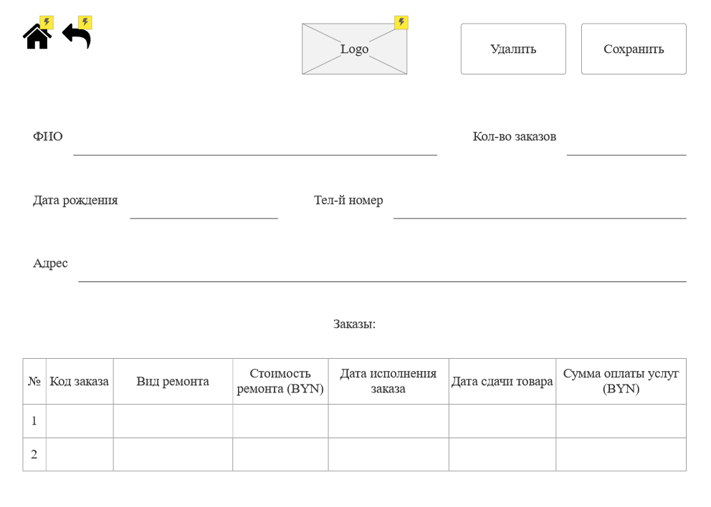

*После:*

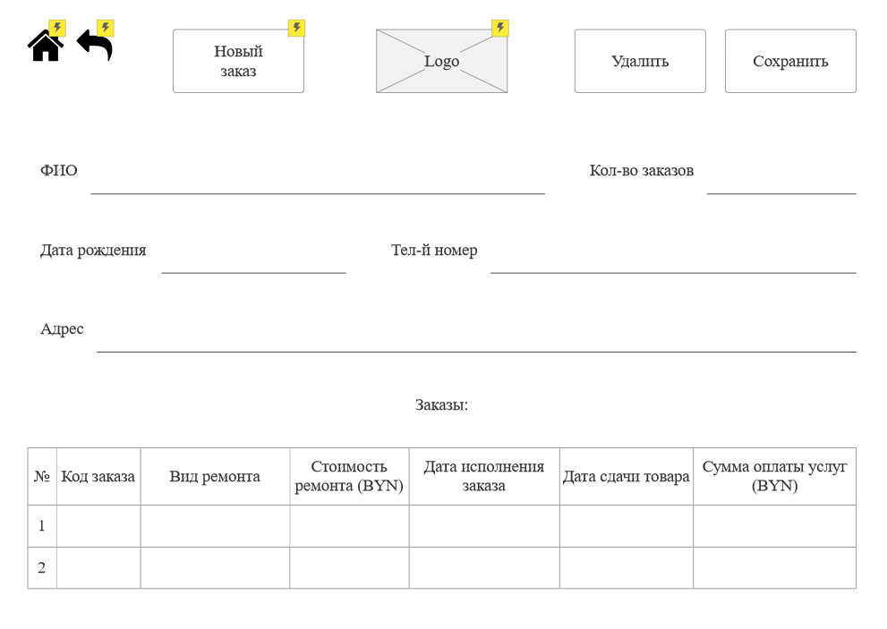

**Тестовое задание №2.** Заказ выполнен. Требуется вписать оставшуюся информацию о текущем заказе.

*Решение №1:*

Майкл заходит в систему, переходит на страницу «Клиенты». Ищет вручную клиента или с помощью сортировки и поиска (например, нажимает на сортировку по ФИО и вбивает в поиск полное имя клиента), переходит на «Карту этого клиента» и ищет информацию о заказе. Найдя свой текущий заказ, переходит на него и вписывает дату исполнения заказа, все выполненные услуги, сумму оплаты услуг, а также наличие гарантии на товар. При необходимости, печатает.

*Недостаток:* нет кнопки перехода на выбранный заказ.

*Модификации*:

*До:*



*После:*

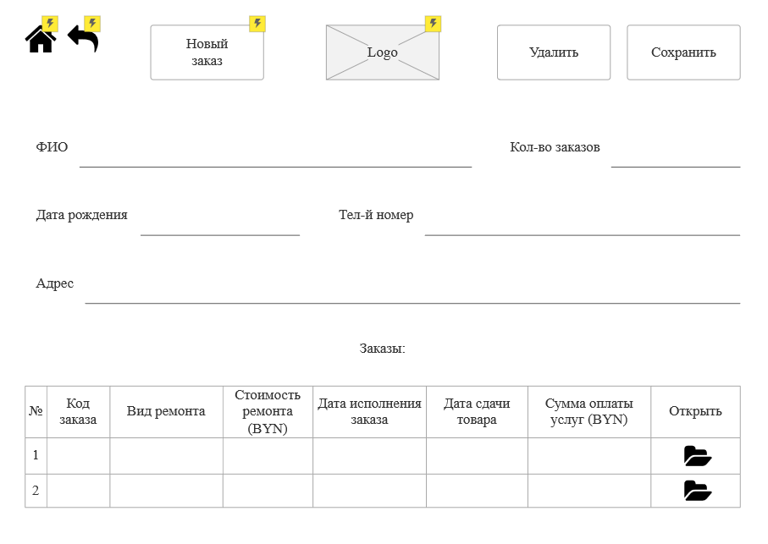

*Решение №2:*

Майкл заходит в систему, переходит на страницу «Заказы». Ищет вручную новый заказ / ищет заказ с помощью сортировки и поиска (например, нажимает на сортировку по ФИО и вбивает в поиск полное имя клиента или по дате поступления заказа, или по коду заказа), переходит на «Карту этого заказа». Вписывает дату исполнения заказа, все выполненные услуги, сумму оплаты услуг, а также наличие гарантии на товар. При необходимости, печатает.

Недостатков не обнаружилось.

*Решение №3:*

Майкл заходит в систему, переходит на страницу «Сотрудники». Ищет вручную свою фамилию / ищет себя с помощью сортировки и поиска (например, нажимает на сортировку по ФИО и вбивает в поиск свое полное имя или свой код сотрудника и т.д.), переходит на «Карту сотрудника» с информацией о себе и своих заказах. Находит нужный, открывает, вписывает дату исполнения заказа, все выполненные услуги, сумму оплаты услуг, а также наличие гарантии на товар. При необходимости, печатает.

*Недостаток:* нет кнопки перехода на выбранный заказ.

*Модификации*:

*До:*

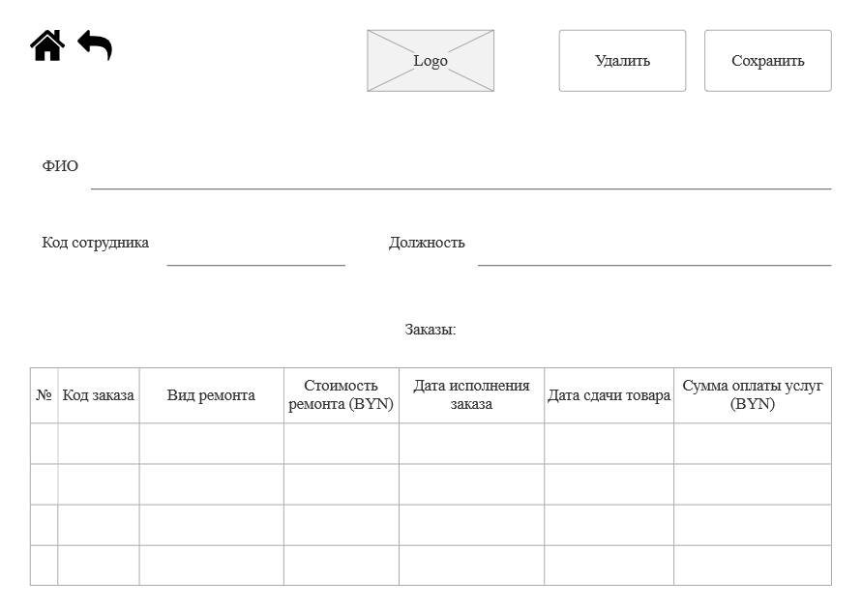

*После:*

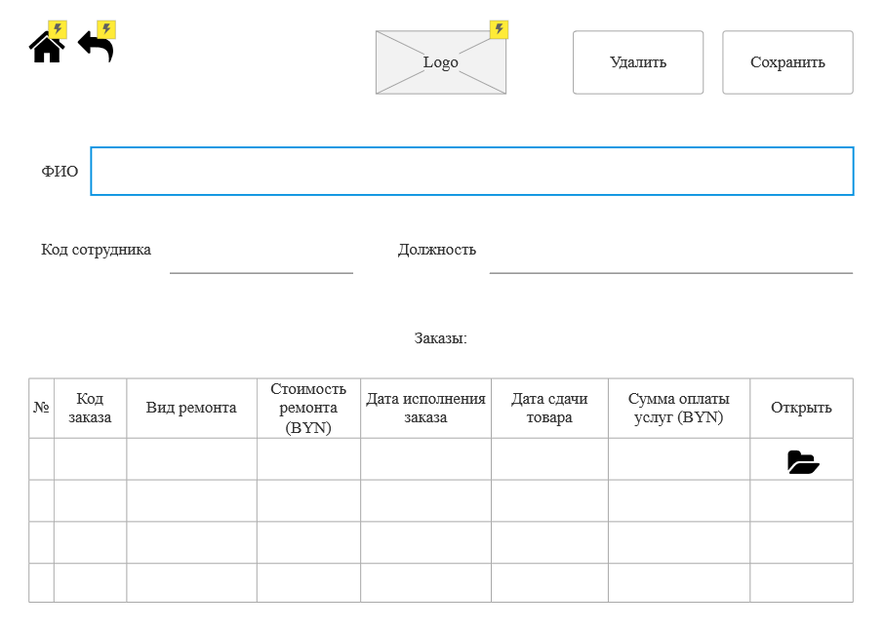

**Тестовое задание №3.** Требуется найти информацию о всех заказах за последний месяц.

*Решение:*

Светлана заходит в систему, переходит на страницу «Заказы». Следующее ее действие: сортировка заказов по дате поступления. Так как заказы могут быть выполненными, а могут находиться в процессе выполнения, данной сортировки не хватит.

*Недостаток*: в таблице не хватает информации о статусе заказа (придется открывать каждый заказ и просматривать его статус отдельно), а также итоговой суммы заказа.

*Модификации:*

*До:*

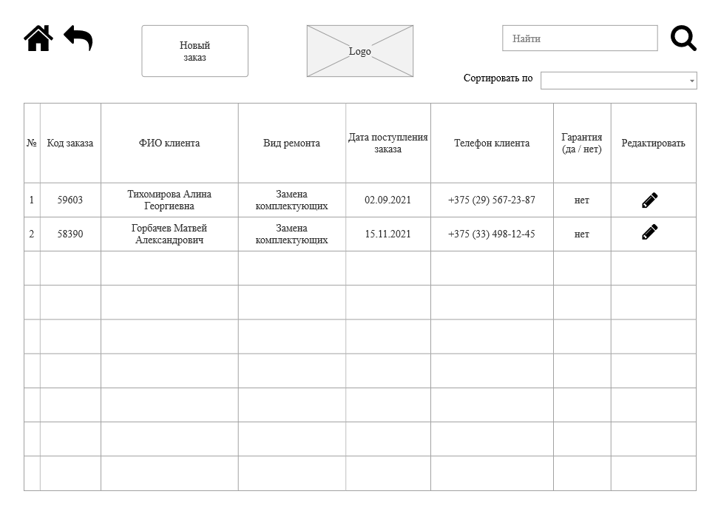

*После:*

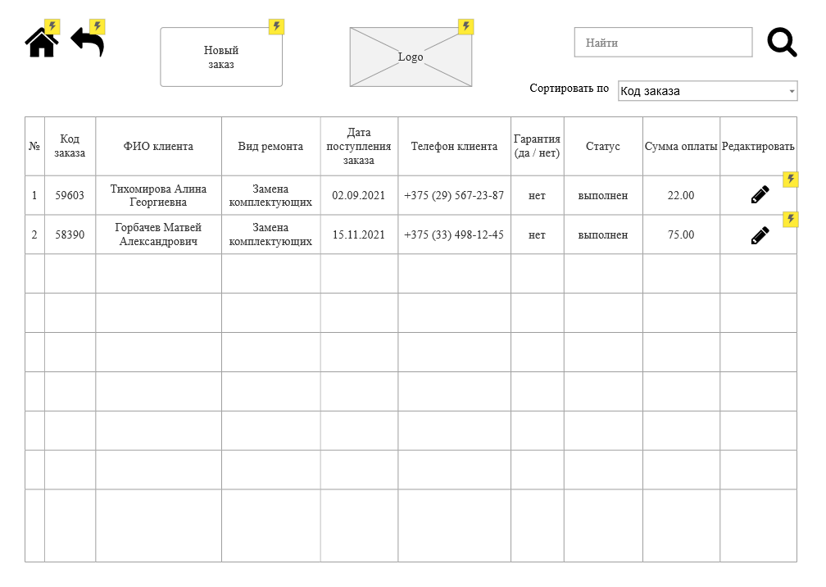

**Вывод:** в ходе лабораторной работы я приобрел практические навыки по созданию тестовых заданий, закрепил теоретические знания и приобрел практические навыки по проведению тестирования интерфейса.